Lemon-curd sans beurre
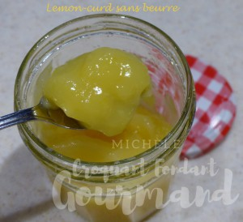
- 80 g de jus de citron de Menton
- 1 œuf
- 50 g de sucre en poudre
- 2 càc (5 g)de Maïzena ®
- 25 g d'eau
Lemon-curd sans beurre au micro-ondes
Râper très finement le zeste du citron.
Exprimer le jus pour en obtenir 80 g.
Le citron que j'ai utilisé était énorme et très juteux, j'ai eu plus de jus que nécessaire,
mais il vous faudra peut-être un deuxième citron pour obtenir la quantité voulue.
Mélanger au fouet dans un petit saladier l'œuf et le sucre jusqu'à ce que le mélange soit bien mousseux.
Ajouter la Maïzena et bien mélanger.
Ajouter l'eau, le jus et le zeste de citron et mélanger soigneusement.
Mettre au micro-ondes puissance 900 watts, 3 fois 1 minute en remuant entre chaque séquence.
Lemon-curd sans beurre à la casserole
Délayer la Maïzena dans 2 cuillerées d'eau
Mettre dans une petite casserole le reste de l'eau, le jus et le zeste de citron.
Faire cuire à chaleur douce en remuant sans arrêt pendant 5 minutes.
Ajouter l'œuf battu et la Maïzena sans cesser de remuer et laisser cuire jusqu'à épaississement.
Dans les deux cas :
Verser dans un pot, laisser refroidir puis placer au réfrigérateur.
Le lemon-curd se conserve une bonne semaine.

